**ZASTUPITELSTVO OBCE LIPEC č.j. Z1/2022**

vyhlašuje podle zákona o obcích č. 128/2000 Sb. § 39 a na základě projeveného zájmu záměru pronajmout

**ZÁMĚR**

**Na pronájem nebytových prostor z majetku obce Lipec**

**Záměr na směnu pozemku byl schválen Zastupitelstvem obce Lipec dne 19.12.2022**

**Nebytové prostory čp. 80, pozemek st. par. 59 v k.ú. a ve vlastnictví obce Lipec – za účel hostinské činnosti**

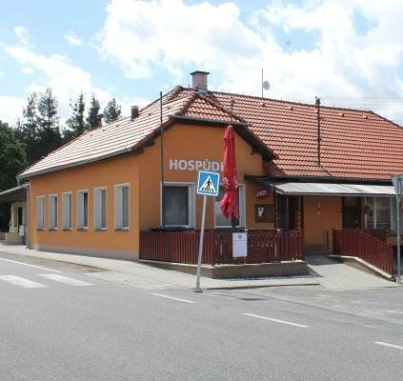

**Obecní hospůdka, sklad, sklep.**

**Nájemné 12 000,-Kč za rok (nezahrnuje platby za energie)**

* žadatel předloží písemný záměr, který bude obsahovat rozsah využití a zajištění podnikatelského záměru.
* Bližší informace na OU, včetně sjednání prohlídky nemovitosti.

**Zájemci předloží své písemné nabídky do 9.1.2023 do 16,00hod na adresu obecního úřadu Lipec 83, 281 26 Lipec. Na obálce musí být na viditelném místě označeno „Neotvírat – pronájem obecní hospůdky“**

V Lipci dne 21.12.2022

Josef Havrda – starosta obce

Vyvěšeno : 21.12.2022

Sejmuto :